ANIMALES VERTEBRADOS E INVERTEBRADOS
Clasificamos los animales en vertebrados e invertebrados, dependiendo de si tienen o no un esqueleto, con columna vertebral.
- Animales vertebrados: Son aquellos animales que tienen columna vertebral y un esqueleto formado por huesos. Los animales vertebrados se pueden clasificar en cinco grupos: mamíferos, peces, anfíbios, reptiles y aves. Son animales vertebrados el canguro, el camaleón, la serpiente, la foca, la rana, el pingüino,...
- Animales invertebrados: Son aquellos animales que no tienen columna vertebral ni un esqueleto formado por huesos. Son animales invertebrados la araña, las almejas, los gusanos, el pulpo, el caracol, el cangrejo,...
ANIMALES VERTEBRADOS
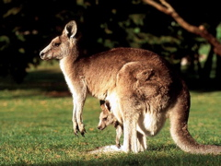  canguro | 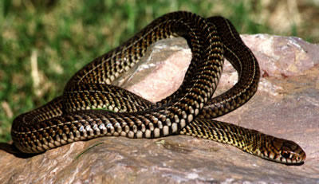  serpiente | 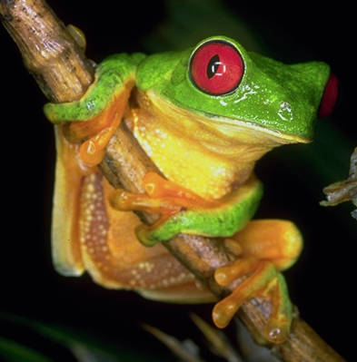  rana
ANIMALES INVERTEBRADOS
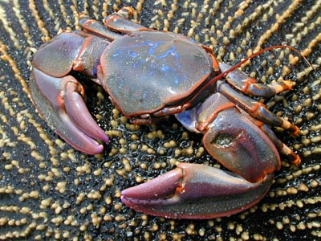  cangrejo | 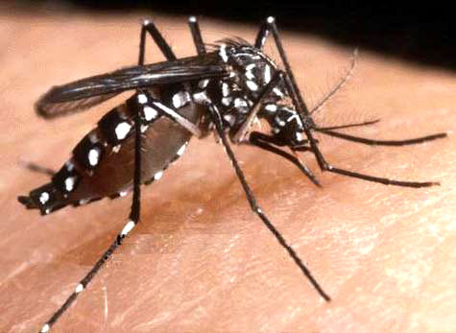  mosquito | 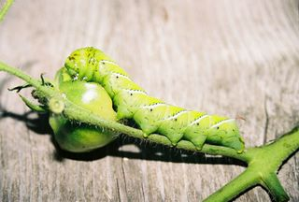  gusano

